Deeper Depth Prediction with Fully Convolutional Residual Networks

# **1 阅前疑问**

使用了全卷积结构；

包含了残差学习；

提出了一个新奇高效的学习特征图的方法；

提出了 reverse Huber loss没使用CRF等后处理技术

# **2 本篇文章的贡献**

贡献1：提出了并改进了上卷积（上投影）方法，并且还有这两种方法得fast版。

贡献2：使用reverse Huber（berHu）取得了更好的结果。

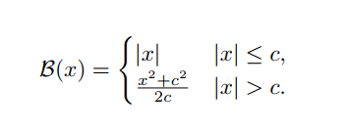

berHu 损失函数在[-c,c]之间等同于L1范数，在别的区间L2范数。作者在文中使用的这个版本是连续的，且在c点是一阶可微的。其中，其中i是像素的索引。

经验上讲，berHu loss能在深度估计问题中取得良好的平衡。因为L2项，所以它对具有高残差的样本/像素赋予了较高的权重，比如相反于鲁棒的损失？？？。

与L2相比，L1对较小残差梯度的影响更大。

# 3 阅读收获

（1）感受野越大，高层神经元能获得的感受野也就越大，能获得的全局信息也就越多，对结果更有收益。

（2）传统的Alexnet，VGG-16的感受野收到网络层数的限制，进而对网络输入由约束。Res-net能加深网络的层数，进而得到更到的感受野，获得更多的全局信息。

（3）采用全卷积网络能有效减少参数数量。

# 4 待解决

残差网络和L1、L2的联系？